第5号様式（第7条関係）

 | （表）
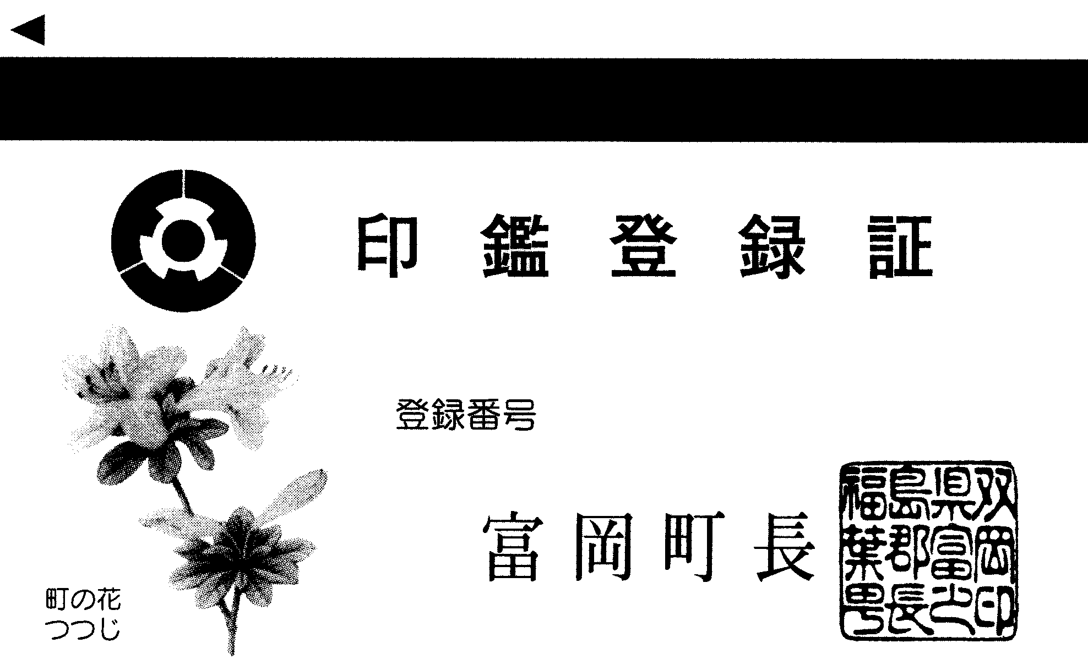 |  |  | 5.3㎝
 | 8.5㎝

（裏）
